hw3prob2

Lisa He

2/25/2019

calcuP <- function(K){  
r<- 0.05  
sig <-.25  
  
S0<-100  
mT<-1/12  
d1 <- (log(S0/K)+(r+sig**2/2)*mT)/(sig*sqrt(mT))  
d2<- d1 - sig*sqrt(mT)  
P<- -S0*pnorm(-d1)+K*exp(-r*mT)*pnorm(-d2)  
  
return(P)}  
print(calcuP(60))

## [1] 3.6202e-13

print(calcuP(70))

## [1] 3.219925e-07

print(calcuP(80))

## [1] 0.001435591

print(calcuP(90))

## [1] 0.1922204

print(calcuP(100))

## [1] 2.669393

sensitosig <-function(sig){  
r<- 0.05  
K<-100  
  
S0<-100  
mT<-1/12  
d1 <- (log(S0/K)+(r+sig**2/2)*mT)/(sig*sqrt(mT))  
d2<- d1 - sig*sqrt(mT)  
P<- -S0*pnorm(-d1)+K*exp(-r*mT)*pnorm(-d2)  
  
return(P)  
}  
print(sensitosig(0.1))

## [1] 0.9532625

print(sensitosig(0.15))

## [1] 1.523818

print(sensitosig(0.2))

## [1] 2.096267

print(sensitosig(0.25))

## [1] 2.669393

print(sensitosig(0.3))

## [1] 3.242768

print(sensitosig(0.35))

## [1] 3.816191

print(sensitosig(0.4))

## [1] 4.389547

K = 60, P60 = 3.6202e-13 K = 70, P70 = 3.219925e-07 K = 80, P80 = 0.001435591 K = 90, P90 = 0.1922204 K = 100, P100 = 2.669393

When sigman changes the put price changes a lot, so it is sensitive to sigma

1. [2.669393*0.99 ,2.669393*1.01]=[2.642699,2.696087]

mT<-1/12  
delta <- 1/252  
totT<- mT/delta  
r<- 0.05  
sig <-.25  
  
S0<-100  
mT<-1/12  
K<-100  
diffp <-c()  
sefunc<- c()  
maefunc<-c()  
  
numSim<-5000  
Psim<-c()  
psum <-0  
for ( n in 1:numSim){  
simX <- c()  
simX[1]<- 100  
  
  
for (i in 2:totT){  
   
 simX[i]<- simX[i-1]+r*simX[i-1]*delta + sig*simX[i-1]*sqrt(delta)*rnorm(1)  
}  
Psim[n] <- max(0,K-simX[totT])*exp(-r*mT)  
psum<- psum+ Psim[n]  
  
Pestimate<- ( psum/ n)   
diffp[n]<-Pestimate- 2.669393  
if(abs(diffp[n])<2.669393*0.01){  
 print(n)  
}  
}

## [1] 11  
## [1] 24  
## [1] 26  
## [1] 31  
## [1] 33  
## [1] 46  
## [1] 49  
## [1] 949  
## [1] 950  
## [1] 953  
## [1] 954  
## [1] 955  
## [1] 956  
## [1] 957  
## [1] 958  
## [1] 959  
## [1] 960  
## [1] 961  
## [1] 1744  
## [1] 1767  
## [1] 1768  
## [1] 1769  
## [1] 1771  
## [1] 1788  
## [1] 1789  
## [1] 1790  
## [1] 1791  
## [1] 1792  
## [1] 1793  
## [1] 1794  
## [1] 1795  
## [1] 1796  
## [1] 1797  
## [1] 1798  
## [1] 1799  
## [1] 1800  
## [1] 1801  
## [1] 1802  
## [1] 1803  
## [1] 1804  
## [1] 1805  
## [1] 1806  
## [1] 1807  
## [1] 1808  
## [1] 1809  
## [1] 1810  
## [1] 1811  
## [1] 1812  
## [1] 1813  
## [1] 1814  
## [1] 1815  
## [1] 1816  
## [1] 1817  
## [1] 1818  
## [1] 1819  
## [1] 1820  
## [1] 1821  
## [1] 1822  
## [1] 1823  
## [1] 1824  
## [1] 1825  
## [1] 1826  
## [1] 1827  
## [1] 1828  
## [1] 1829  
## [1] 1830  
## [1] 1831  
## [1] 1832  
## [1] 1833  
## [1] 1834  
## [1] 1835  
## [1] 1836  
## [1] 1837  
## [1] 1838  
## [1] 1839  
## [1] 1840  
## [1] 1841  
## [1] 1842  
## [1] 1843  
## [1] 1844  
## [1] 1845  
## [1] 1846  
## [1] 1847  
## [1] 1848  
## [1] 1849  
## [1] 1850  
## [1] 1851  
## [1] 1852  
## [1] 1853  
## [1] 1854  
## [1] 1855  
## [1] 1856  
## [1] 1857  
## [1] 1858  
## [1] 1859  
## [1] 1860  
## [1] 1861  
## [1] 1862  
## [1] 1863  
## [1] 1864  
## [1] 1865  
## [1] 1866  
## [1] 1867  
## [1] 1868  
## [1] 1869  
## [1] 1870  
## [1] 1871  
## [1] 1872  
## [1] 1873  
## [1] 1874  
## [1] 1875  
## [1] 1876  
## [1] 1877  
## [1] 1878  
## [1] 1879  
## [1] 1880  
## [1] 1881  
## [1] 1882  
## [1] 1883  
## [1] 1884  
## [1] 1885  
## [1] 1886  
## [1] 1887  
## [1] 1888  
## [1] 1889  
## [1] 1890  
## [1] 1891  
## [1] 1892  
## [1] 1893  
## [1] 1894  
## [1] 1895  
## [1] 1896  
## [1] 1897  
## [1] 1898  
## [1] 1899  
## [1] 1900  
## [1] 1901  
## [1] 1902  
## [1] 1903  
## [1] 1904  
## [1] 1905  
## [1] 1906  
## [1] 1907  
## [1] 1908  
## [1] 1909  
## [1] 1910  
## [1] 1911  
## [1] 1912  
## [1] 1913  
## [1] 1914  
## [1] 1915  
## [1] 1916  
## [1] 1917  
## [1] 1918  
## [1] 1919  
## [1] 1920  
## [1] 1921  
## [1] 1922  
## [1] 1923  
## [1] 1924  
## [1] 1925  
## [1] 1926  
## [1] 1927  
## [1] 1928  
## [1] 1929  
## [1] 1930  
## [1] 1931  
## [1] 1932  
## [1] 1933  
## [1] 1934  
## [1] 1935  
## [1] 1936  
## [1] 1937  
## [1] 1938  
## [1] 1939  
## [1] 1940  
## [1] 1941  
## [1] 1942  
## [1] 1943  
## [1] 1944  
## [1] 1945  
## [1] 1946  
## [1] 1947  
## [1] 1948  
## [1] 1949  
## [1] 1950  
## [1] 1951  
## [1] 1952  
## [1] 1953  
## [1] 1954  
## [1] 1955  
## [1] 1956  
## [1] 1957  
## [1] 1958  
## [1] 1959  
## [1] 1960  
## [1] 1961  
## [1] 1962  
## [1] 1963  
## [1] 1964  
## [1] 1965  
## [1] 1966  
## [1] 1967  
## [1] 1968  
## [1] 1969  
## [1] 1970  
## [1] 1971  
## [1] 1972  
## [1] 1973  
## [1] 1974  
## [1] 1975  
## [1] 1976  
## [1] 1977  
## [1] 1978  
## [1] 1979  
## [1] 1980  
## [1] 1981  
## [1] 1982  
## [1] 1983  
## [1] 1984  
## [1] 1985  
## [1] 1986  
## [1] 1987  
## [1] 1988  
## [1] 1989  
## [1] 1990  
## [1] 1991  
## [1] 1992  
## [1] 1993  
## [1] 1994  
## [1] 1995  
## [1] 1996  
## [1] 1997  
## [1] 1998  
## [1] 1999  
## [1] 2000  
## [1] 2001  
## [1] 2002  
## [1] 2003  
## [1] 2004  
## [1] 2005  
## [1] 2006  
## [1] 2007  
## [1] 2008  
## [1] 2009  
## [1] 2010  
## [1] 2011  
## [1] 2012  
## [1] 2013  
## [1] 2014  
## [1] 2015  
## [1] 2016  
## [1] 2017  
## [1] 2018  
## [1] 2019  
## [1] 2020  
## [1] 2021  
## [1] 2022  
## [1] 2023  
## [1] 2024  
## [1] 2025  
## [1] 2026  
## [1] 2027  
## [1] 2028  
## [1] 2029  
## [1] 2030  
## [1] 2031  
## [1] 2032  
## [1] 2033  
## [1] 2034  
## [1] 2035  
## [1] 2036  
## [1] 2037  
## [1] 2038  
## [1] 2039  
## [1] 2040  
## [1] 2041  
## [1] 2042  
## [1] 2043  
## [1] 2044  
## [1] 2045  
## [1] 2046  
## [1] 2047  
## [1] 2048  
## [1] 2049  
## [1] 2050  
## [1] 2051  
## [1] 2052  
## [1] 2053  
## [1] 2054  
## [1] 2055  
## [1] 2056  
## [1] 2057  
## [1] 2058  
## [1] 2059  
## [1] 2060  
## [1] 2061  
## [1] 2062  
## [1] 2063  
## [1] 2064  
## [1] 2065  
## [1] 2066  
## [1] 2067  
## [1] 2068  
## [1] 2069  
## [1] 2070  
## [1] 2071  
## [1] 2072  
## [1] 2073  
## [1] 2074  
## [1] 2075  
## [1] 2076  
## [1] 2077  
## [1] 2078  
## [1] 2079  
## [1] 2080  
## [1] 2081  
## [1] 2082  
## [1] 2083  
## [1] 2084  
## [1] 2085  
## [1] 2086  
## [1] 2087  
## [1] 2088  
## [1] 2089  
## [1] 2090  
## [1] 2091  
## [1] 2092  
## [1] 2093  
## [1] 2094  
## [1] 2095  
## [1] 2096  
## [1] 2097  
## [1] 2098  
## [1] 2099  
## [1] 2100  
## [1] 2101  
## [1] 2102  
## [1] 2103  
## [1] 2104  
## [1] 2105  
## [1] 2106  
## [1] 2107  
## [1] 2108  
## [1] 2109  
## [1] 2110  
## [1] 2111  
## [1] 2176  
## [1] 2177  
## [1] 2184  
## [1] 2191  
## [1] 2192  
## [1] 2193  
## [1] 2194  
## [1] 2195  
## [1] 2196  
## [1] 2197  
## [1] 2198  
## [1] 2199  
## [1] 2200  
## [1] 2201  
## [1] 2202  
## [1] 2203  
## [1] 2204  
## [1] 2205  
## [1] 2206  
## [1] 2212  
## [1] 2213  
## [1] 2214  
## [1] 2215  
## [1] 2216  
## [1] 2217  
## [1] 2218  
## [1] 2219  
## [1] 2220  
## [1] 2221  
## [1] 2222  
## [1] 2223  
## [1] 2224  
## [1] 2225  
## [1] 2226  
## [1] 2227  
## [1] 2228  
## [1] 2229  
## [1] 2230  
## [1] 2231  
## [1] 2232  
## [1] 2233  
## [1] 2234  
## [1] 2235  
## [1] 2236  
## [1] 2237  
## [1] 2238  
## [1] 2239  
## [1] 2240  
## [1] 2241  
## [1] 2242  
## [1] 2243  
## [1] 2244  
## [1] 2245  
## [1] 2246  
## [1] 2247  
## [1] 2248  
## [1] 2249  
## [1] 2250  
## [1] 2251  
## [1] 2252  
## [1] 2253  
## [1] 2254  
## [1] 2255  
## [1] 2256  
## [1] 2257  
## [1] 2258  
## [1] 2259  
## [1] 2260  
## [1] 2261  
## [1] 2262  
## [1] 2263  
## [1] 2264  
## [1] 2265  
## [1] 2266  
## [1] 2267  
## [1] 2268  
## [1] 2269  
## [1] 2270  
## [1] 2271  
## [1] 2272  
## [1] 2273  
## [1] 2274  
## [1] 2275  
## [1] 2276  
## [1] 2277  
## [1] 2278  
## [1] 2279  
## [1] 2280  
## [1] 2281  
## [1] 2282  
## [1] 2283  
## [1] 2284  
## [1] 2285  
## [1] 2286  
## [1] 2287  
## [1] 2288  
## [1] 2289  
## [1] 2290  
## [1] 2291  
## [1] 2292  
## [1] 2293  
## [1] 2294  
## [1] 2295  
## [1] 2296  
## [1] 2297  
## [1] 2298  
## [1] 2299  
## [1] 2300  
## [1] 2301  
## [1] 2302  
## [1] 2303  
## [1] 2304  
## [1] 2305  
## [1] 2306  
## [1] 2307  
## [1] 2308  
## [1] 2309  
## [1] 2310  
## [1] 2311  
## [1] 2312  
## [1] 2313  
## [1] 2314  
## [1] 2315  
## [1] 2316  
## [1] 2317  
## [1] 2318  
## [1] 2319  
## [1] 2320  
## [1] 2321  
## [1] 2322  
## [1] 2323  
## [1] 2324  
## [1] 2325  
## [1] 2326  
## [1] 2327  
## [1] 2328  
## [1] 2329  
## [1] 2330  
## [1] 2331  
## [1] 2332  
## [1] 2333  
## [1] 2334  
## [1] 2335  
## [1] 2336  
## [1] 2337  
## [1] 2338  
## [1] 2339  
## [1] 2340  
## [1] 2341  
## [1] 2342  
## [1] 2343  
## [1] 2344  
## [1] 2345  
## [1] 2346  
## [1] 2347  
## [1] 2348  
## [1] 2349  
## [1] 2350  
## [1] 2351  
## [1] 2352  
## [1] 2353  
## [1] 2354  
## [1] 2355  
## [1] 2356  
## [1] 2357  
## [1] 2358  
## [1] 2359  
## [1] 2360  
## [1] 2361  
## [1] 2362  
## [1] 2363  
## [1] 2364  
## [1] 2365  
## [1] 2366  
## [1] 2367  
## [1] 2368  
## [1] 2369  
## [1] 2370  
## [1] 2371  
## [1] 2372  
## [1] 2373  
## [1] 2374  
## [1] 2375  
## [1] 2376  
## [1] 2377  
## [1] 2378  
## [1] 2379  
## [1] 2380  
## [1] 2381  
## [1] 2382  
## [1] 2383  
## [1] 2384  
## [1] 2385  
## [1] 2386  
## [1] 2387  
## [1] 2388  
## [1] 2389  
## [1] 2390  
## [1] 2391  
## [1] 2392  
## [1] 2393  
## [1] 2394  
## [1] 2395  
## [1] 2396  
## [1] 2397  
## [1] 2398  
## [1] 2399  
## [1] 2400  
## [1] 2401  
## [1] 2402  
## [1] 2403  
## [1] 2404  
## [1] 2405  
## [1] 2406  
## [1] 2407  
## [1] 2408  
## [1] 2409  
## [1] 2410  
## [1] 2411  
## [1] 2412  
## [1] 2413  
## [1] 2414  
## [1] 2415  
## [1] 2416  
## [1] 2417  
## [1] 2418  
## [1] 2419  
## [1] 2420  
## [1] 2421  
## [1] 2422  
## [1] 2423  
## [1] 2424  
## [1] 2425  
## [1] 2426  
## [1] 2427  
## [1] 2428  
## [1] 2429  
## [1] 2430  
## [1] 2431  
## [1] 2432  
## [1] 2433  
## [1] 2434  
## [1] 2435  
## [1] 2436  
## [1] 2437  
## [1] 2438  
## [1] 2439  
## [1] 2440  
## [1] 2441  
## [1] 2442  
## [1] 2443  
## [1] 2444  
## [1] 2445  
## [1] 2446  
## [1] 2447  
## [1] 2448  
## [1] 2449  
## [1] 2450  
## [1] 2453  
## [1] 2454  
## [1] 2455  
## [1] 2456  
## [1] 2457  
## [1] 2458  
## [1] 2459  
## [1] 2460  
## [1] 2461  
## [1] 2462  
## [1] 2463  
## [1] 2464  
## [1] 2465  
## [1] 2466  
## [1] 2467  
## [1] 2468  
## [1] 2469  
## [1] 2470  
## [1] 2471  
## [1] 2472  
## [1] 2473  
## [1] 2474  
## [1] 2481  
## [1] 2482  
## [1] 2488  
## [1] 2492  
## [1] 2493  
## [1] 2494  
## [1] 2495  
## [1] 2496  
## [1] 2497  
## [1] 2499  
## [1] 2502  
## [1] 2504  
## [1] 2505  
## [1] 2506  
## [1] 2507  
## [1] 2508  
## [1] 2509  
## [1] 2510  
## [1] 2511  
## [1] 2512  
## [1] 2515  
## [1] 2516  
## [1] 2517  
## [1] 2519  
## [1] 2520  
## [1] 2521  
## [1] 2522  
## [1] 2523  
## [1] 2524  
## [1] 2525  
## [1] 2526  
## [1] 2527  
## [1] 2528  
## [1] 2530

Need 3158 simulations at least

plot(diffp, type = "l",col ="red")

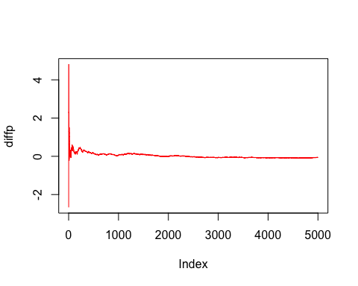

delta <- 1/252  
totT<- mT/delta  
r<- 0.05  
sig <-.25  
  
S0<-100  
mT<-1/12  
K<-100  
diffp <-c()  
sefunc<-c()  
maefunc<-c()  
  
numSim<-3158  
Psim<-c()  
psum <-0  
for ( n in 1:numSim){  
simX <- c()  
simX[1]<- 100  
  
  
for (i in 2:totT){  
   
 simX[i]<- simX[i-1]+r*simX[i-1]*delta + sig*simX[i-1]*sqrt(delta)*rnorm(1)  
}  
Psim[n] <- max(0,K-simX[totT])*exp(-r*mT)  
psum<- psum+ Psim[n]  
  
Pestimate<- ( psum/ n)   
diffp[n]<-Pestimate- 2.669393  
  
SEsum <-0  
MAEsum<-0  
for ( j in 1:n){  
 SEsum<- SEsum+(Psim[j]-Pestimate)^2  
 MAEsum<- MAEsum+ abs(Psim[j]-Pestimate)  
}  
sefunc[n] <- SEsum/(n-1)  
  
maefunc[n] <-MAEsum / (n -1)  
  
}  
  
plot(sefunc)

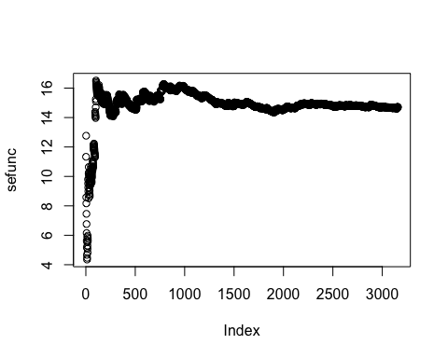

plot(maefunc)

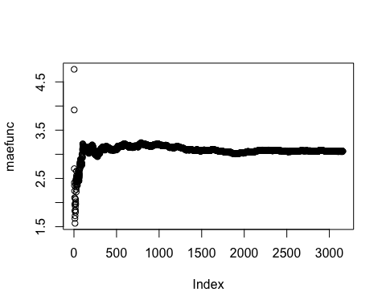

r<- 0.05  
sig <-.25  
  
S0<-100  
mT<-1/12  
K<-100  
diffp <-c()  
sefunc<-c()  
maefunc<-c()  
  
numSim<-3158  
  
for (k in 1:10){  
delta <- 1/252/k  
totT<- mT/delta  
  
Psim<-c()  
psum <-0  
for ( n in 1:numSim){  
simX <- c()  
simX[1]<- 100  
  
  
for (i in 2:totT){  
   
 simX[i]<- simX[i-1]+r*simX[i-1]*delta + sig*simX[i-1]*sqrt(delta)*rnorm(1)  
}  
Psim[n] <- max(0,K-simX[totT])*exp(-r*mT)  
psum<- psum+ Psim[n]  
}  
  
  
  
Pestimate<- ( psum/ numSim)   
diffp[k]<-Pestimate- 2.669393  
  
  
SEsum <-0  
MAEsum<-0  
for ( j in 1:n){  
 SEsum<- SEsum+(Psim[j]-Pestimate)^2  
 MAEsum<- MAEsum+ abs(Psim[j]-Pestimate)  
}  
sefunc[k] <- SEsum/(numSim-1)  
  
maefunc[k] <-MAEsum / (numSim -1)  
  
  
}  
plot(diffp)

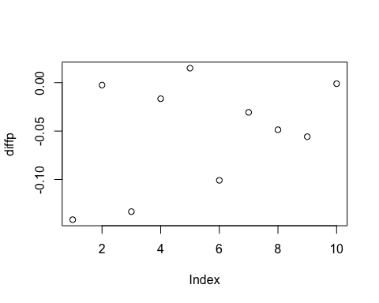

plot(sefunc)

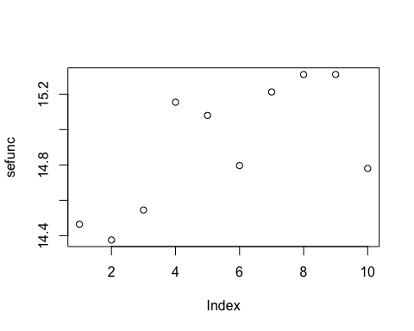

plot(maefunc)

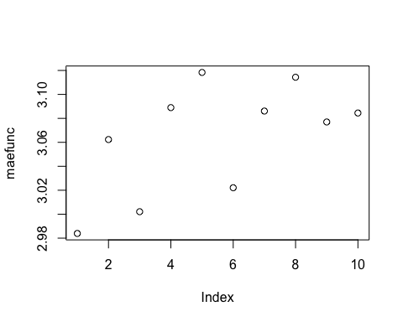 The diffp is not converging after we reduced delta to 1/2520, so number of simulations are more important. It's better to run 2 times as many simulations than to reduce delta in half